Практическое задание №20
Тема: Использование метода последовательной детализации для построения алгоритма. Использование ветвлений
Задание:
- Прочитать текст «Ветвление и последовательная детализация алгоритма», изучите пример.
- Допишите алгоритм и представьте в виде блок-схемы.
- Составьте правильный алгоритм в словесной форме и в виде блок-схемы.
Порядок выполнения:
Задание №1. Ветвление и последовательная детализация алгоритма.
Ветвление – это такая форма организации действий, при которой в зависимости от выполнения или невыполнения некоторого условия совершается либо одна, либо другая последовательность действий.
Неполная форма ветвления
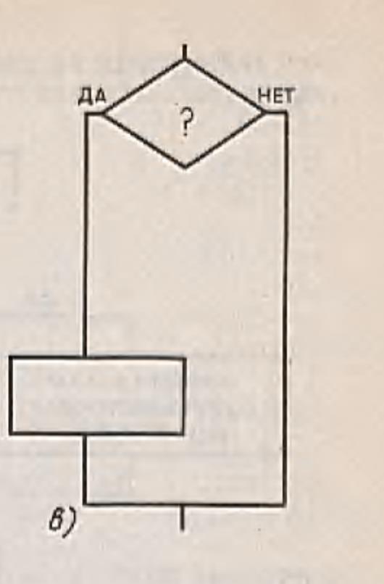
НЕПОЛНАЯ КОМАНДА ВЕТВЛЕНИЯ ИМЕЕТ СЛЕДУЮЩИЙ ФОРМАТ:
если <условие>
то <серия>
кв (конец ветвления)
Полная форма ветвления
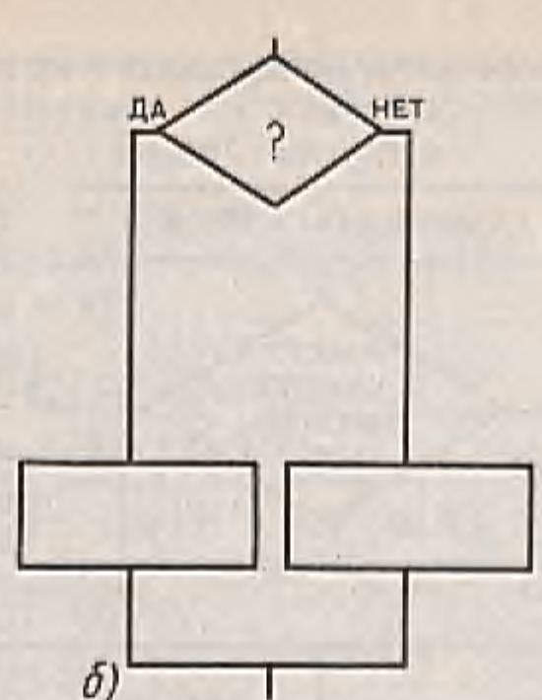
Полная команда ветвления имеет следующий формат:
если <условие>
то <серия 1>
иначе <серия 2>
кв (конец ветвления)

Пример ветвления.
Пример 1. Допустим, вы собрались пойти в кинотеатр на сеанс 12.00. Алгоритм покупки может выглядеть так:
- Подойти к кассе.
- Если билеты на сеанс 12.00 имеются, то купить билеты.
- Отойти от кассы.
Представим это в виде блок схемы.
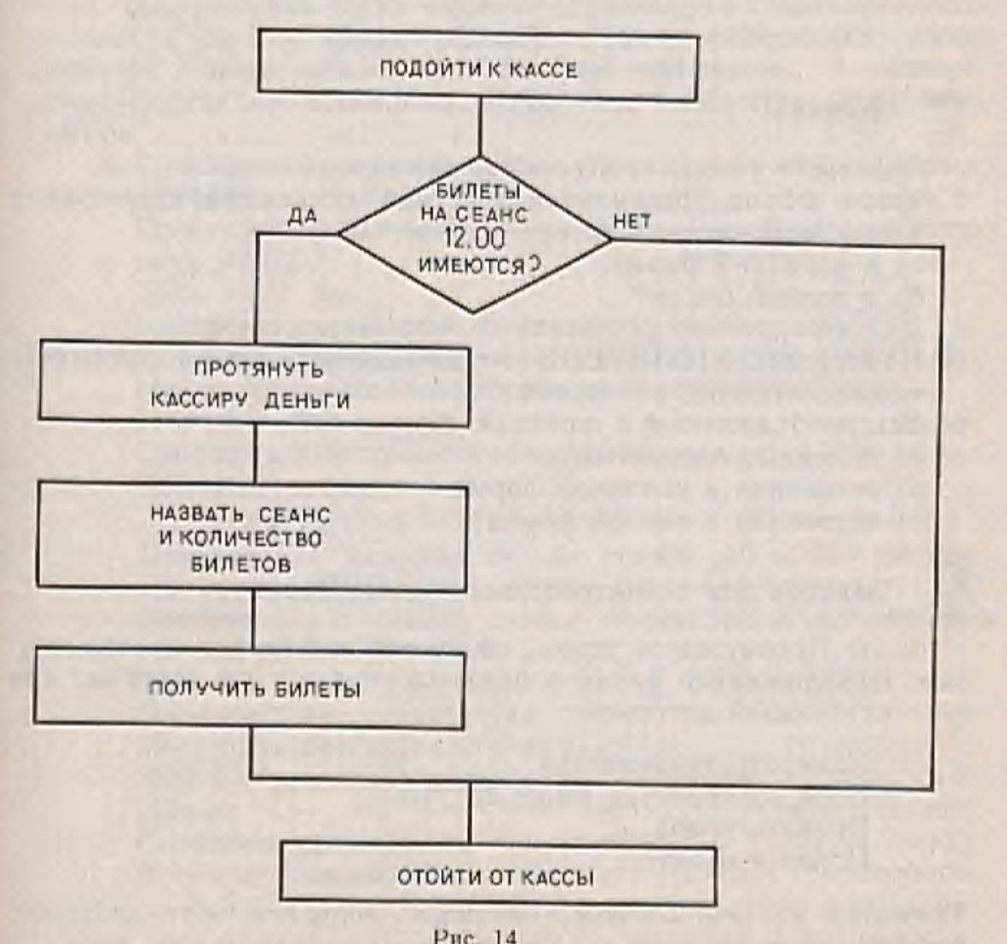

Задание № 2
Проснувшись утром, школьник почувствовал недомогание. Находившийся рядом злоумышленник тут же составил для него следующий алгоритм:
  - Измерить температуру.
  - Если температура выше 37 градусов, то:
  - Вызвать врача.
  - Пойти в школу.
Несмотря на недомогание, школьник исправил этот алгоритм, добавив всего две строки. Какие строки добавил школьник? Напишите его алгоритм. Представьте его в виде блок-схемы.

Задание № 3
Однажды школьник решил из своего дома позвонить приятелю. Злоумышленник, который и на этот раз оказался рядом, предложил ему следующий алгоритм:
- Подойти к телефону.
- Снять трубку .
- Набрать номер.
- Подождать 6 секунд.
- Если знакомый ответит, то:
- Сказать: «Здравствуй!»
- Сообщить последние новости.
- Узнать, что нового и как жизнь.
- Сказать:»До свидания!»
- Положить трубку.
- Конец ветвления.
- Отойти от телефона.
Школьник решил воспользоваться этим алгоритмом, и через некоторое время у него отключили телефон. Объясните почему.

